五、费用（Expense）
1.费用的定义
费用是指企业在日常活动中发生的、会导致所有者权益减少的、与向所有者分配利润无关的经济利益的总流出。其特征如下：
（1）费用是企业日常活动中形成的；
（2）费用是与向所有者分配利润无关的经济利益的总流出；
（3）费用会导致所有者权益减少
【相关链接】损失是指由企业非日常活动所形成的、会导致所有者权益减少的、与所有者分配利润无关的经济利益的流出。
企业处置固定资产的净损失和处置无形资产的净损失不属于费用，而属于损失。
2.费用的确认条件
（1）与费用有关的经济利益很可能（关键点）流出企业；
（2）经济利益的流出额能够可靠计量。
六、利润（Profit）
1.利润是指企业在一定会计期间的经营成果。利润包括收入减去费用后的净额、直接计入当期利润的利得和损失等。
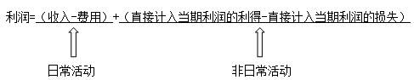
2.利润的确认条件
利润反映的是收入减去费用、直接计入当期利润的利得减去直接计入当期利润的损失后的净额。利润的确认主要依赖于收入和费用以及直接计入当期利润的利得和直接计入当期利润的损失的确认，其金额的确定也主要取决于收入、费用、直接计入当期利润的利得、直接计入当期利润的损失金额的计量。
3.按按构成内容不同，利润可分为营业利润、利润总额和净利润。

利润表（Profitstatement）
编制单位：×××20××年 单位：元
项目 | 本期金额
一、营业收入
减：营业成本
营业税金及附加
销售费用
管理费用
财务费用
资产减值损失
加：公允价值变动收益（损失以“-”号填列）
投资收益（损失以“-”号填列）
其中：对联营企业和合营企业的投资收益
二、营业利润（亏损以“-”号填列）
加：营业外收入（Nonoperatingincome）
减：营业外支出（NonoperatingExpense）
其中：非流动资产处置损失
三、利润总额（亏损总额以“-”号填列）
减：所得税费用（Incometax）
四、净利润（亏损以“-”号填列）（Netprofit）
五、每股收益（EPS）：
（一）基本每股收益（Basiceps）
（二）稀释每股收益（Dilutedeps）
六、其他综合收益税后金额【其他总额收益×（1-所得税税率）】
七、综合收益总额（净利润+其他综合收益的税后金额）
【提示1】当期损益：只要是影响到了净利润，均成为影响当期损益。
【提示2】考生必须清楚哪些影响营业利润、哪些影响利润和净利润。
【相关链接】利得和损失可能直接计入所有者权益，也可能先计入当期损益（利润表中的营业外收入或营业外支出），最终影响所有者权益（因为利润表最终会影响到盈余公积和未分配利润）。
直接计入当期利润的利得和损失，要结转到本年利润，然后到利润分配—未分配利润，未分配利润是所有者权益的一部分，从而导致所有者权益发生了变化。
利得和损失的会计处理如下：
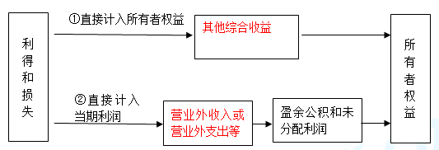
【相关链接】收入和利得最终都会增加所有者权益，费用和损失最终都会减少所有者权益。
（1）常见利得：主要包括非流动资产处置利得、接受的社会捐赠、确实无法支付而按规定程序经批准后转作营业外收入的应付款项等。
（2）常见损失：公益性捐赠支出；企业支付的税款滞纳金或罚款支出计入营业外支出。
（3）常见直接计入所有者权益的利得：可供出售金融资产的公允价值变动额。
【记忆理解】
项目 | 区别 | 联系
收入与利得 | （1）收入与日常活动有关，利得与非日常活动有关；  （2）收入是经济利益总流入，利得是经济利益净流入 | 都会导致所有者权益增加且与所有者投入资本无关
费用与损失 | （1）费用与日常活动有关，损失与非日常活动有关；  （2）费用是经济利益总流出，损失是经济利益净流出 | 都会导致所有者权益减少且与向所有者分配利润无关
【提示】利润表与资产负债表与所有者权益变动表之间的关系。一定期间的利润或亏损会影响到所有者权益的增减变化。
【举例1】800元偿还了1000元的债务。（直接计入当期利润的利得）
借：应付账款1000
贷：银行存款800
营业外收入—债务重组利得（增加净利润）200
【举例2】可供出售金融资产公允价值本期增加200元。（直接计入所有者权益的利得）
借：可供出售金融资产—公允价值变动200
贷：其他综合收益200
【举例3】支付违约金1000元。（直接计入当期利润的损失）
借：营业外支出1000
贷：银行存款1000
【举例4】可供出售金融资产公允价值本期减少200元。（直接计入所有者权益的损失）
借：可其他综合收益200
贷：供出售金融资产—公允价值变动200

